Mostní list mostu pozemní komunikace
Ev.č. mostu: 3195-2
Název mostu: Slatina nad Zdobnicí
Místní název: most přes Zdobnici ve Slatině n.Zdobnicí
Předmět přemostění: Vodoteč (stálý průtok) / Zdobnice
Převáděná komunikace: 3. třída / 3195
Název převáděné komunikace:
Staničení liniové: 4.215 km Staničení na úseku: 0.289 km
Rok postavení: 1900
Rok poslední rekonstrukce: ....
Kraj: Královéhradecký kraj
Okres: Rychnov nad Kněžnou
Katastrální území: Slatina nad Zdobnicí
Správce mostu: SÚS Rychnov nad Kněžnou
Zatížitelnost v době uvedení do provozu, způsob a rok stanovení
Způsob stanovení: Zjednodušený postup Rok: 1988
Vn = 50.0 t Vr = 130.0 t Ve = 420.0 t Vaj (Va) = ... t
Zatížitelnost současná, způsob a rok stanovení
Způsob stanovení: Srovnávací výpočet Rok: 2015-09-12
Vn = 40.0 t Vr = 104.0 t Ve = 336.0 t Vaj (Va) = ... t
Dl. přemostění: 16.10 m Dl. nosné konst. : ... m Šikmost : Kolmý / 90 °
Volná šířka : 5.60 m Celková šířka mostu : 6.00 m Plocha mostu : 90.16 m2
Nosná konstrukce
celk.počet polí: 2
Podrobný popis nosné konstrukce: Kamenná segmentová klenba tl. 60 cm, rozšíření želbet. římsami
Popis skupin polí
Počet polí: | Světlost šikmá  m | Kolmá  m | Konstr.výška  m | Rozpětí  m | Druh stat.působení
2 | 7 | 7 | 0,5 | .... | Klenba

Stavební výška : 1.40 m Úložná výška : .... m
Způsob uložení NK
Pozice: Způsob uložení: Typ: Výrobce: Označení:
Mostní závěry
Pozice: Typ: Výrobce: Označení:
Izolace desky mostovky
Typ: Výrobce: Materiál:
Spodní stavba
Podrobný popis spodní stavby:
Opěry
Počet : 2 Délka: _ m Tloušťka: _ m Výška: _ m Materiál: Kámen Základy: Masivní opěra
Přechodová oblast:
Mezilehlé podpěry
Počet : 1 Délka: _ m Tloušťka: _ m Výška: _ m Materiál: Kámen Základy: Pilíř masivní
Vozovka/chodníky:
Povrch komunikace: Živice Šířka mezi obrubami: 5.60 m Plocha vozovky: 90.16 m2
Konstrukce vozovky:
Povrch chodníku: Šířka chodníku: L: .... P: .... m Plocha chodníku: .... m2
Konstrukce chodníku:
Odvodnění mostu:
Druh: Typ odvodňovačů: Výrobce: Svody (dn/mat).:
Záchytná zařízení: želbet. sloupky, RT tyče
Zábradlí (typ/délka):
Zábradelní svodidla (typ/délka):
Svodidla (typ/délka):
Jiné vybavení:
Ostatní údaje
Výška mostu nad terénem: 3.80 m Výška NK nad hladinou vody: .... m
Q100: .... m3/sec. Hladina Q100: ... Normální hl. vody: 0.30 m
Souřadnice mostu
WGS-84 N: 50.1364593506 E: 16.3806686401
Cizí zařízení
Typ: Správce: Popis:
Vpravo 2 chráničky - kabel VO, kabel Spojů
Správní údaje
Archivace projektu: Neznámá
Klasifikační stupeň stavu mostu
nosná konst.: IV - Uspokojivý spodní stavba: IV - Uspokojivý použitelnost: II - Podmíněně použitelné
Rok provedení poslední HPM (MPM): 2015-09-12
Reprodukční pořizovací hodnota (RPH):
Cena: 384 056,30 Kč ke dni: 12.10.2010
Technické zhodnocení:
Vyřazovací hodnota: -71 Kč ke dni 12.12.2013 Poznámka: Pravidelné odpočty
Vyřazovací hodnota: -7 Kč ke dni 12.12.2014 Poznámka: Pravidelné odpočty
Nová RPH:
Cena: 306 696,92 Kč ke dni 12.12.2014 Poznámka: Pravidelné odpočty
Datum tisku ML: 23.06.2016 Vypracoval: tisk z MostařNet - Blažek Roman

Hlavní prohlídka 12.09.2015 3195-2
Datum prohlídky: 12.09.2015
Provedl: Ing. Pavel Dubrovský č.oprávnění k provádění hlavních a mimořádných prohlídek:
Přítomni:
Směr popisu: ze Slatiny nad Zdobnicí do Javornice (zleva doprava)
Způsob zpřístupnění mostu: Spodní stavba i nosná konstrukce dobře pístupné
Počasí při provádění prohlídky: polojasno
Teplota vzduchu: 16.0 °C nosné konstrukce: _ °C

A. IDENTIFIKAČNÍ ÚDAJE:
Název objektu: Slatina nad Zdobnicí most přes Zdobnici ve Slatině n.Zdobnicí
Okres: Rychnov nad Kněžnou
Rok postavení: 2002
Liniové staničení [km]: 4.215 Číslo úseku: 1414A055 -1414A029 Úsekové staničení [km]: 0.289

B. DIAGNOSTICKÉ ZJIŠTĚNÍ
Základy mostních podpěr a křídel, zemní těleso -
Způsob založení není znám.
Mostní podpěry, křídla, čelní zdi - Mostní podpěry
Obě opěry i střední podpěra kamenné obložené pískovcovými kvádry.
Střední podpěra je zakončená půlkruhovými zídkami.
Mostní podpěry, křídla, čelní zdi - Křídla
Křídla ze stejného materiálu jako čelní zídky, rovnoběžná s osou převáděné komunikace.
Mostní podpěry, křídla, čelní zdi - Čelní zdi
Čelní zídky z drobných pískovcových kvádrů.
Nosná konstrukce -
2 mostní pole.
Kamenná segmentová klenba tloušťky 0,60m.
Na původní čelní zídky byly dodatečně přibetonovány železobetonové římsy rozšiřující nosnou konstrukci - rozšíření na každé straně 0,50m, na začátku mostu vpravo u vjezdu na most je rozšíření až 0,90m.
Vozovka, chodníky, římsy, kolejový svršek - Vozovka
Vozovka se živičným krytem k původně zvýšeným římsám.
Volná šířka mostu je 5,6m.
Vozovka, chodníky, římsy, kolejový svršek - Římsy
Železobetonové monolitické římsy.
Svodidla, zábradelní svodidla, zábradlí, dopravní značení a označení mostu - Zábradlí
Zábradlí tvořené železobetonovými sloupky a 3 horizontálními madly z ocelových trubek.
Cizí zařízení na mostě -
Podél pravého boku nosné konstrukce je na držácích nesena chránička cizího zařízení (pravděpodobně kabel elektrického vedení veřejného osvětlení).
Na předmostí na začátku mostu vpravo je sloup veřejného osvětlení.
Území pod mostem a přístupové cesty
V půdorysu obou mostních polí je koryto přemosťované řeky Zdobnice, které mělo dříve dno zpevněné kamennou zádlažbou.

C. ZÁVADY:
Základy mostních podpěr a křídel, zemní těleso
- vizuálně nelze zjistit
Mostní podpěry, křídla, čelní zdi
Opěra na konci mostu
- hloubkově vypadnuté zaspárování zdiva čelní plochy v úrovni kolísání hladiny
- svislá trhlina na čelní ploše 1 kvádru levé hrany uprostřed výšky opěry
Mostní podpěry, křídla, čelní zdi - Mostní podpěry
Podpěry obecně
- uchycená vegetace na zdivu
Mostní podpěry, křídla, čelní zdi - Mostní podpěry
Opěra na začátku mostu
- drobně vypadnuté zaspárování čelní plochy v úrovni kolísání hladiny v levé čtvrtině šířky mostu
- prasklina na boční ploše horního kvádru pravé hrany
Mostní podpěry, křídla, čelní zdi - Mostní podpěry
Mezilehlá podpěra
- hloubkově vypadnuté zaspárování zdiva ve spodní části v úrovni kolísání hladiny (více ze strany 1.mostního pole)
- na více místech drobně poškozené kvádry v úrovni kolísání hladiny
- svislé trhliny pod oběma hranami klenby v místě přechodu podpěry do půlkruhového zakončení; po zatmelení se trhliny znovu neprorýsovaly
- svislá trhlina uprostřed délky podpěry viditelná ze strany 1. i 2. mostního pole; šířka trhliny je do 1mm; po opravě zaspárování se trhlina ze strany 2.pole znovu neprorýsovala
Mostní podpěry, křídla, čelní zdi - Křídla
- mírně vytlačené zdivo pravého křídla na začátku mostu a levého křídla na konci mostu (po opravě zaspárování bez zjevných trhlin)
Mostní podpěry, křídla, čelní zdi - Čelní zdi
- zdivo čelních zídek po provedené opravě zaspárování
- mírně vytlačené zdivo obou čelních zídek - zejména v 1.mostním poli vpravo a v 2.mostním poli vlevo, kde činí výchylka nad klenbou až cca 30mm; po opravě zaspárování se trhliny ve zdivu znovu neprorýsovaly
Mostní podpěry, křídla, čelní zdi - Porovnání s předchozí prohlídkou
Porovnání se stavem z HMP 2011
- po provedené opravě zaspárování zdiva
Nosná konstrukce
Klenba
- povrchově zvětralý povrch podhledu kvádrů klenby
- náznak podélných trhlin přes kvádry uprostřed šířky mostu v obou polích v těsné blízkosti střední podpěry
- proteklý podhled klenby v blízkosti pravé hrany (více v 1.mostním poli)
Nosná konstrukce
Železobetonové rozšíření
- na více místech odprýsknutý krycí beton a obnažená korodující výztuž podhledu (horší stav vpravo)
Nosná konstrukce - Porovnání s předchozí prohlídkou
Porovnání se stavem z HMP 2011
- bez výrazných změn
Vozovka, chodníky, římsy, kolejový svršek - Vozovka
- převrstvení krytu (možnost najetí vozodel na konstrukci říms)
- nerovný kryt s trhlinami, s výspravkami a s tvořícími se výtluky
- drobně uchycená vegetace na krajnicích
Vozovka, chodníky, římsy, kolejový svršek - Římsy
- povrchově zvětralý beton horních ploch
Svodidla, zábradelní svodidla, zábradlí, dopravní značení a označení mostu - Zábradlí
- zábradlí svým konstrukčním uspořádáním neodpovídá stávajícím normovým požadavkům
- v minulosti vícekrát poškozené a opravované zábradelní sloupky (trhliny v místě vetknutí do říms)
- drobně prorýsovaná koroze metalizaci zábradelních madel
Cizí zařízení na mostě
- koroze přivěšené chráničky cizího zařízení včetně úchytů
- deformované ocelové úchyty chráničky
Území pod mostem a přístupové cesty
- značně rozvolněné a na pravém břehu i zřícené zdivo navigace vodoteče na vtoku
- zcela rozplavená zádlažba dna v půdorysu mostu
- vodní erozí vymletý svah v těsné blízkosti pravého křídla na konci mostu
- mírně vymleté dno koryta vodoteče u protivodní hrany mezilehlé podpěry

D. HODNOCENÍ PÉČE O MOST, VÝKONU BĚŽNÝCH A KONTROLNÍCH PROHLÍDEK, KVALITY ÚDRŽBOVÝCH PRACÍ A PROVÁDĚNÝCH OPRAV, ZÁVADY MOSTNÍ EVIDENCE:
Běžné prohlídky prováděny. Běžná údržba prováděna dle možností správce.
Od poslední hlavní prohlídky provedená oprava zaspárování zdiva spodní stavby mostu.

E. OPATŘENÍ NA ZKVALITNĚNÍ SPRÁVY OBJEKTU, NÁVRH NA ODSTRANĚNÍ ZJIŠTĚNÝCH ZÁVAD:
Opravit zaspárování zdiva mezilehlé podpěry ze strany 1.pole.
Termín splnění: do další hlavní prohlídky
Odstranit uchycenou vegetaci ze zdiva spodní stavby.
Termín splnění: do další hlavní prohlídky
Provést větší opravu živičného krytu vozovky na mostě (odfrézování a nové položení)
Termín splnění: do další hlavní prohlídky
Sanovat podhled konstrukce železobetonových říms v místě odprýsknutého betonu a obnažené výztuže.
Termín splnění: do další hlavní prohlídky
Očistit povrch říms a opatřit římsy hydrofobním nátěrem.
Termín splnění: do další hlavní prohlídky
Doporučuji natřít pozinkovaná zábradelní madla.
Termín splnění: do další hlavní prohlídky
Zajistit údržbu chráničky podél pravého boku mostu včetně úchytů.
Termín splnění: do další hlavní prohlídky
Odstranit vzrostlou vegetaci z těsné blízkosti spodní stavby mostu.
Termín splnění: do další hlavní prohlídky
Dle možností provést těžký kamenný zához u protivodního zakončení mezilehlé podpěry.
Termín splnění: do další hlavní prohlídky
Zajistit zasypání vymletého svahu v těsné blízkosti pravého křídla na konci mostu.
Termín splnění: do další hlavní prohlídky

F. ZÁZNAM O PROJEDNÁNÍ OPATŘENÍ V ÚDRŽBOVÉ ORGANIZACI, STANOVENÍ ZPŮSOBŮ A TERMÍNU ODSTRANĚNÍ ZÁVAD, PŘÍPADNÉ NAŘÍZENÍ ZATĚŽOVACÍ ZKOUŠKY:
Výsledky prohlídky a navrhovaná opatření byly projednány se zástupcem SS Královéhradeckého kraje p.Blažkem.

G. ROZHODNUTÍ O ZMĚNĚ ZATÍŽITELNOSTI A STAVEBNÍHO STAVU MOSTU:
Stavebně-technické stavy:
Spodní stavba: IV - Uspokojivý
Nosná konstrukce: IV - Uspokojivý
Mostní vybavení: III - Dobrý
Koeficient stavebního stavu 0.8
Použitelnost II - Podmíněně použitelné
Zatížitelnost mostu [t]: Vn: 40.0 Vr: 104.0 Ve: 336.0
Rok příští hlavní prohlídky: 2019
Poznámka:
Hodnoty zatížitelnosti byly převzaty z mostního pasportu (přepočet Pragoprojekt 1988) a redukované koeficientem stavebního stavu alfa=0,8.

Fotodokumentace
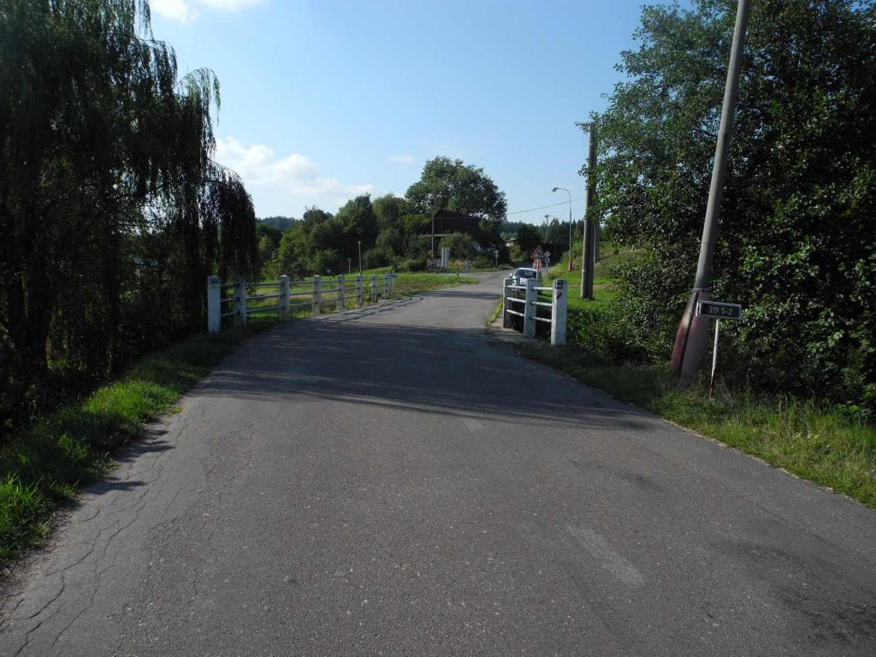  Pohled ve směru staničení | 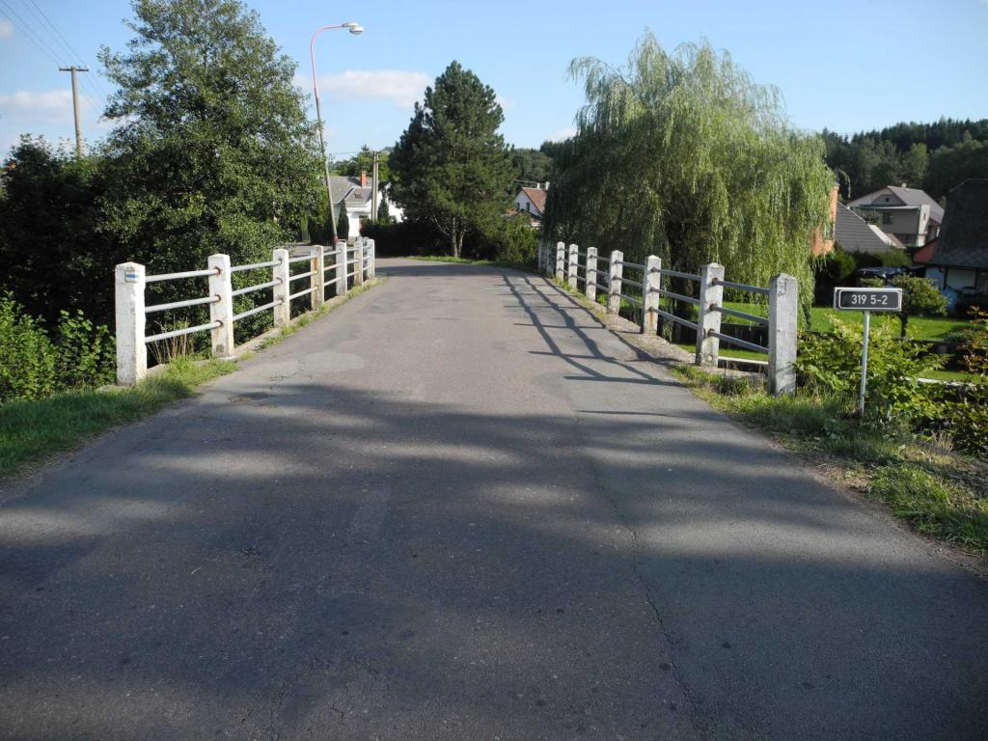  Pohled proti směru staničení
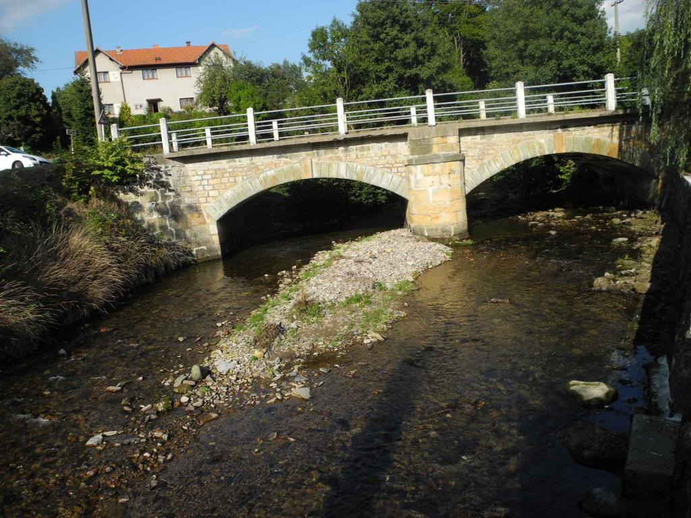  Levý bok | 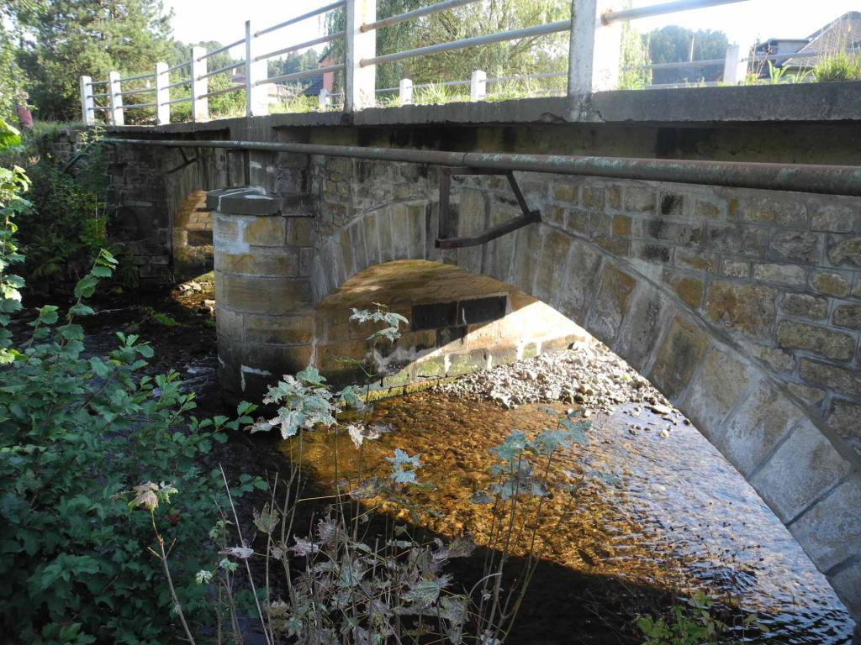  Pravý bok
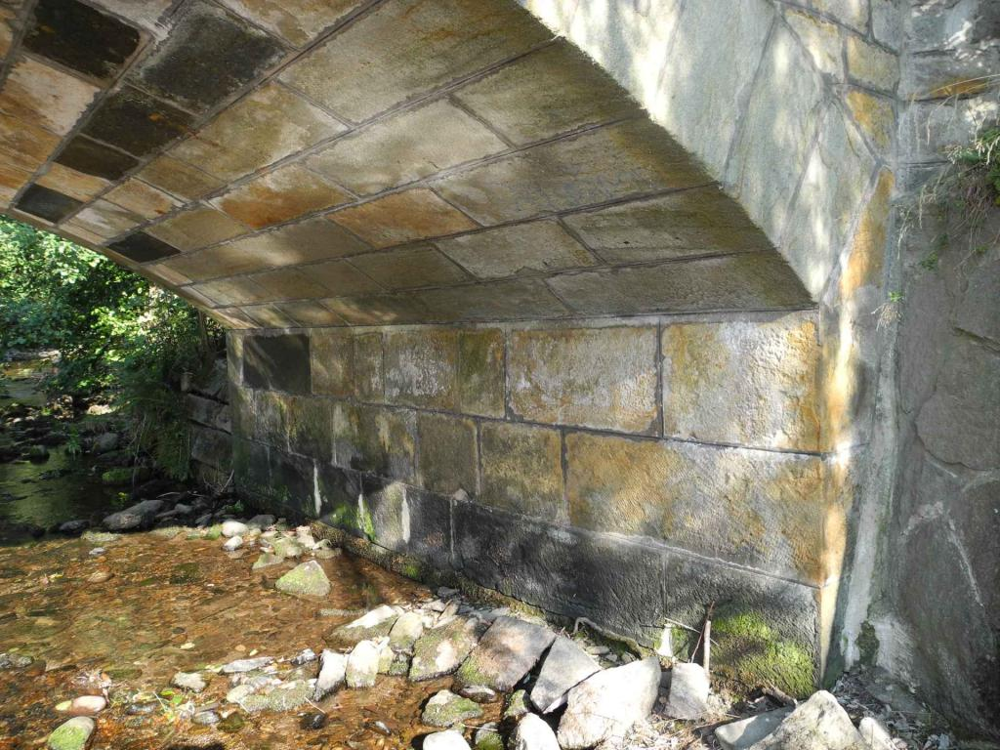  Opěra na začátku mostu | 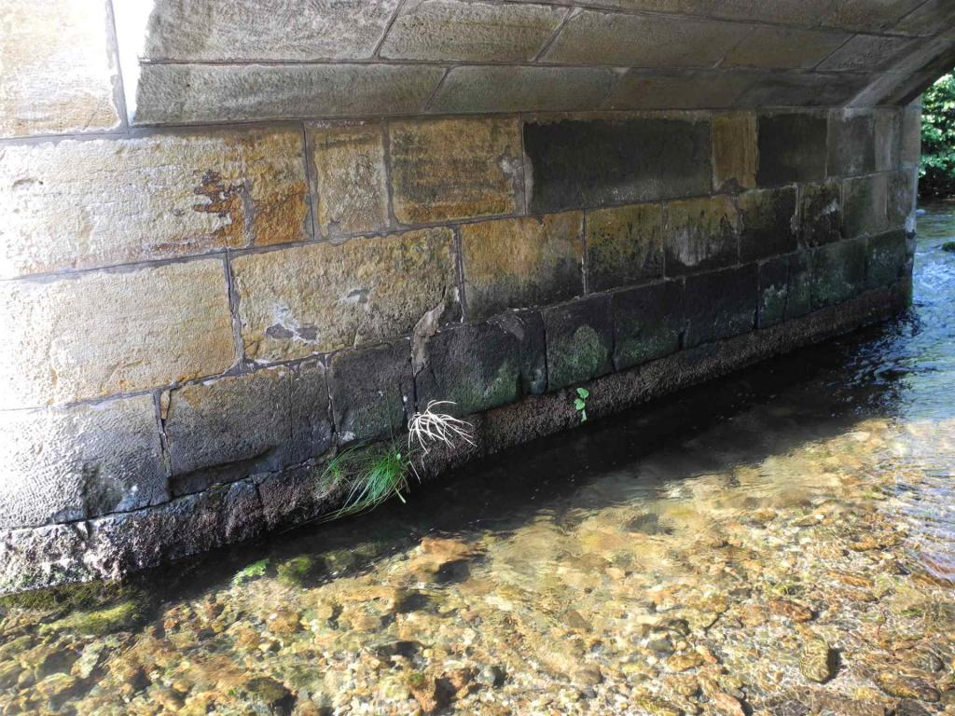  Mezilehlá podpěra ze strany 1.pole

Fotodokumentace
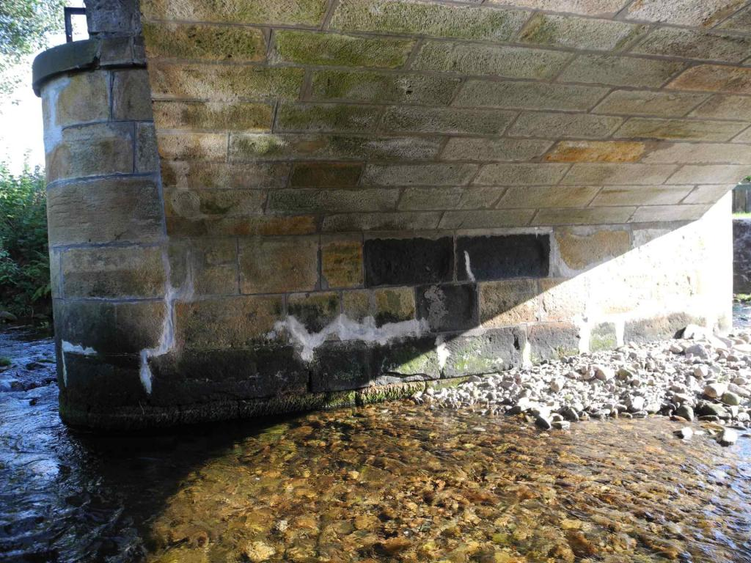  Mezilehlá podpěra ze strany 2.pole | 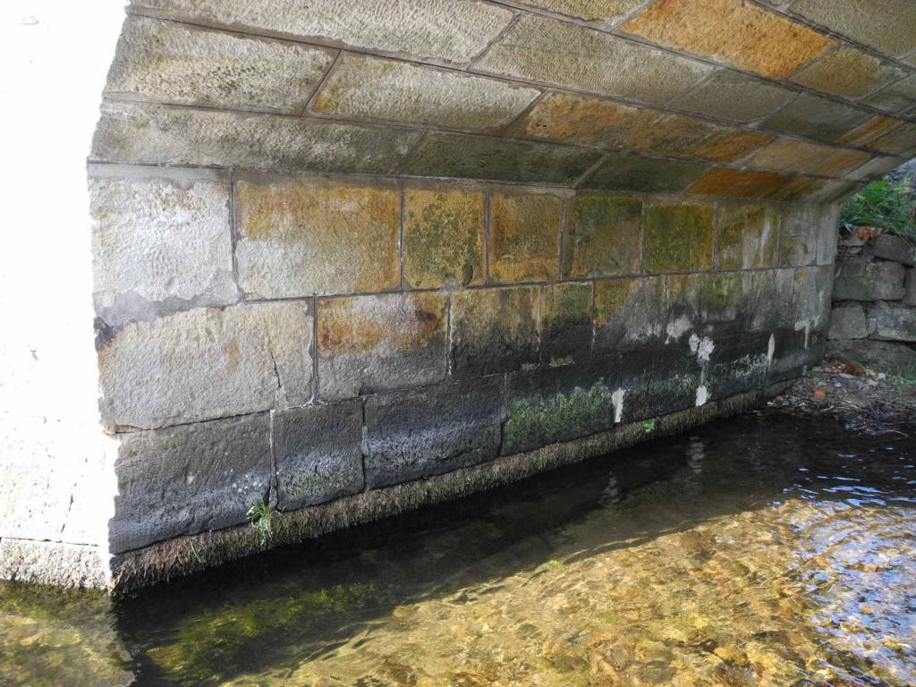  Opěra na konci mostu zleva
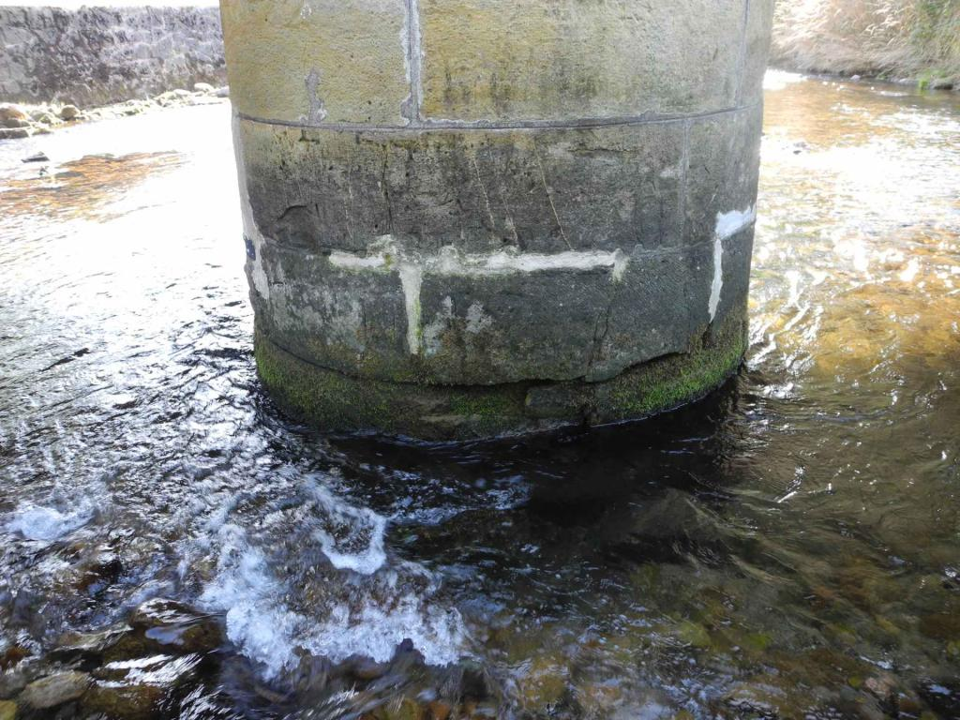  Protivodní zakončení mezilehlé podpěry | 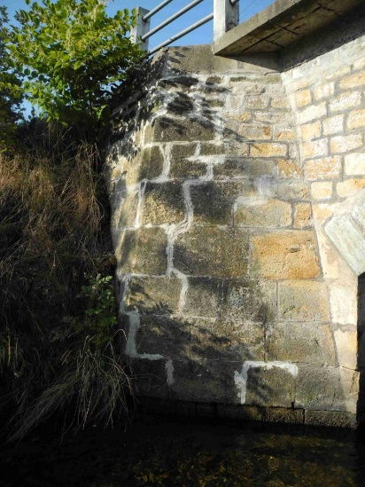  Levé křídlo na konci mostu
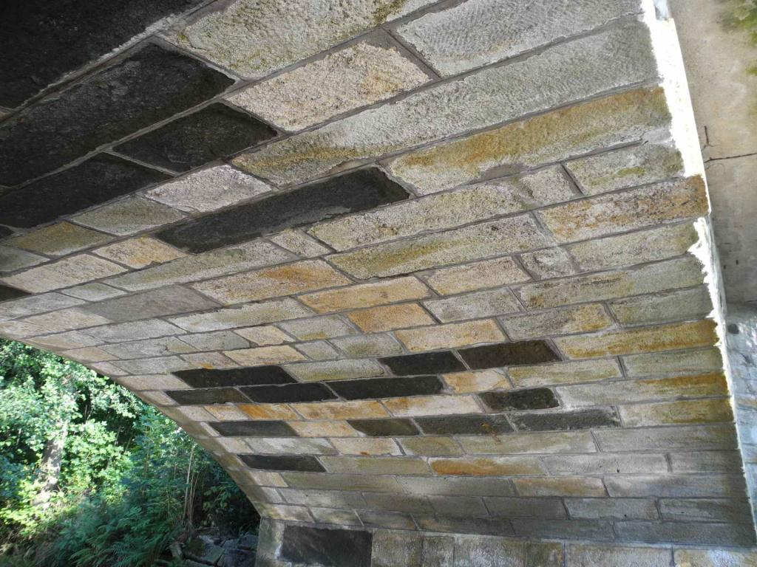  Podhled nosné konstrukce v 1.poli zleva | 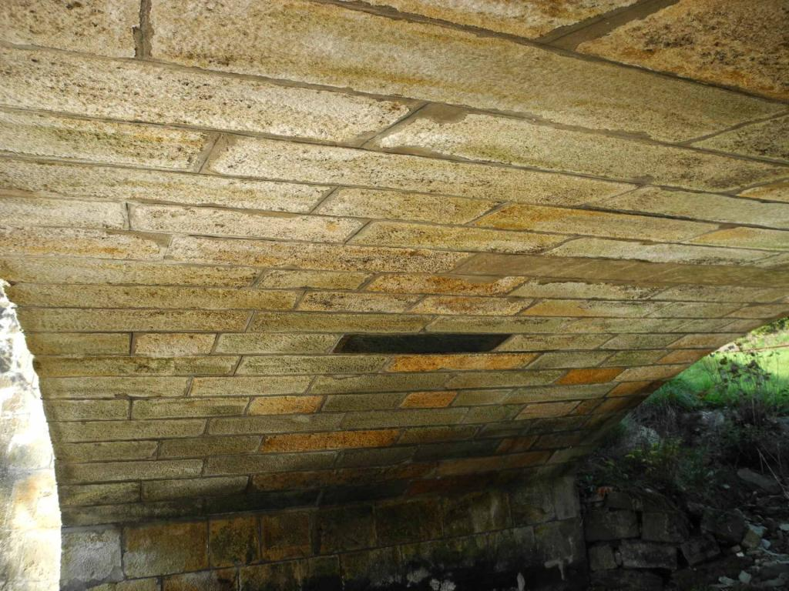  Podhled nosné konstrukce ve 2.poli zleva

Fotodokumentace
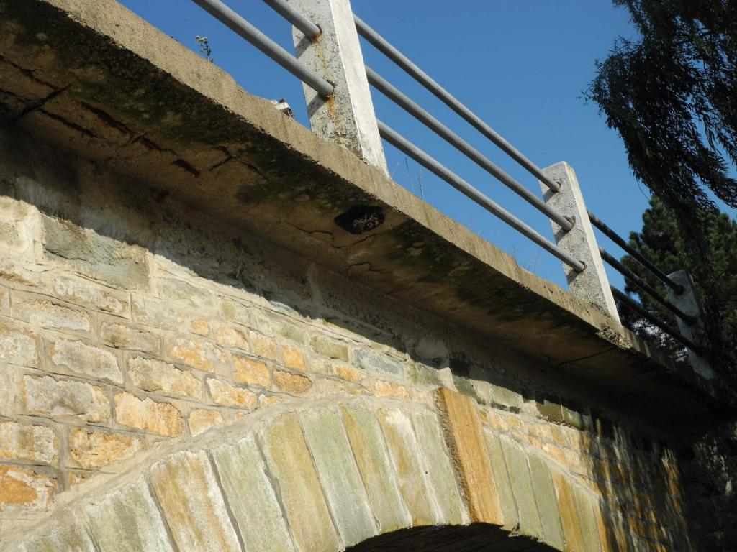  Podhled rozšiřující nosné konstrukce v 1.poli vlevo | 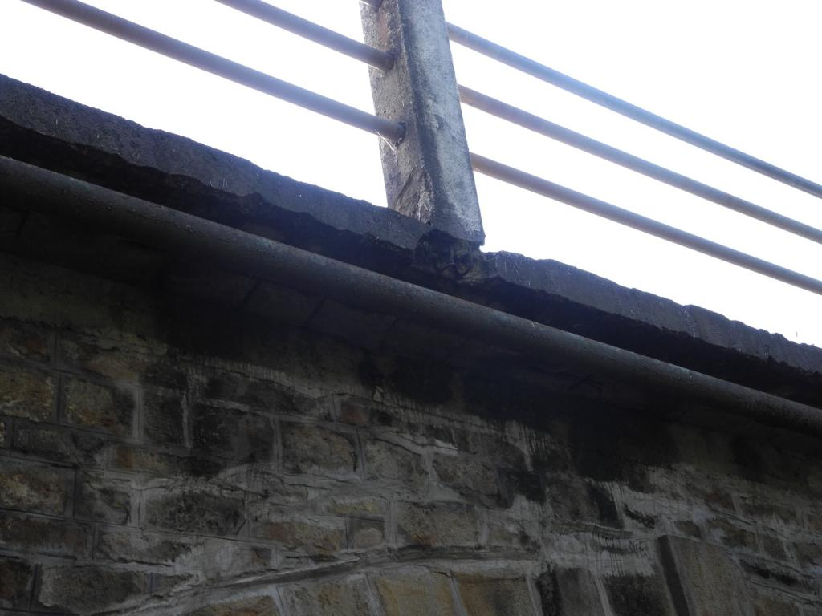  Poškozená rozšiřující deska mostovky ve 2.poli vpravo
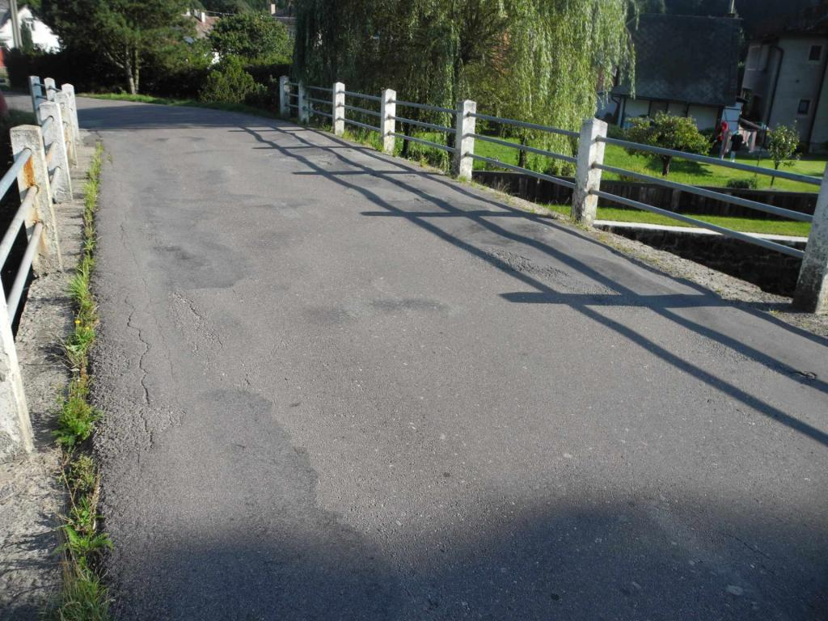
Stav krytu vozovky na mostě

